**TECNOLÓGICO NACIONAL DE MÉXICO INSTITUTO TECNOLOGICO DE CHIHUAHUA Il**



**DEPARTAMENTO DE SISTEMAS Y COMPUTACIÓN**

**INGENIERIA EN SISTEMAS COMPUTACIONALES**

**FUNDAMENTOS DE PROGRAMACION**

**TAREA#1 “TRADUCCION Y FORMATO”**

EVA2_2_TRADUCCION_FORMATO

LUIS RAUL RIVAS SANCHEZ

23550331

**INDICE**  
  
**INTRODUCCION........................................................................................................3**

**OBJETIVO.................................................................................................................4**

**UN ERROR Y UN ACCIDENTE................................................................................5**

**CONCLUSIONES.....................................................................................................10**

**REFERENCIAS........................................................................................................11**

**INDICE DE FIGURAS**

*Ariane 5****.....................................................................................................................5***

*Caída de fragmentos del lanzamiento fallido del Ariane 5* ***…...................................6***

*Puntal de soporte de la estructura del satélite recuperado* ***…*..................................8**

**INTRODUCCION**

En esta época, los sistemas informáticos se han infiltrado en casi todos los aspectos de nuestras vidas, desde nuestro teléfono hasta nuestro coche, pero, como cualquier creación humana, están sujetos a fallos.

En este articulo veremos un accidente en el cohete Ariane 5 causado por un pequeño error de software en el lanzamiento.

**OBJETIVO**

El objetivo del artículo es dar a entender la importancia de la planificación de contingencias, diagnóstico y simulación en un mundo donde el software se encuentra en todos los aspectos de nuestra vida.

**UN ERROR Y UN ACCIDENTE**

**A veces un error es más que una molestia**

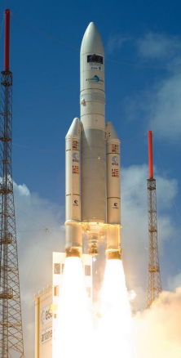

***Ariane 5***

Le tomo a la Agencia Espacial Europea 10 años y $7 mil millones de dólares para producir el Ariane 5, un cohete gigante capaz de arrojar un par de satélites de tres toneladas en órbita con cada lanzamiento y destinado a darle a Europa una supremacía abrumadora en el negocio espacial comercial.

Todo lo que tomo para que el cohete explotara a menos de un minuto de su viaje inaugural el ultimo junio, dispersando escombros ardientes a través de los mangares de Guyana Francesa, fue un pequeño programa de computadora tratando de ingresar un numero de 64-bits en un espacio de 16-bits.

Un error, un accidente. De todas las líneas de código descuidadas registradas en la historia de la ciencia computacional, este puede ser el más devastadoramente eficiente. Gracias a entrevistas con expertos de cohetes y un análisis preparado para la agencia espacial, un camino claro de un error aritmético a destrucción total emerge.

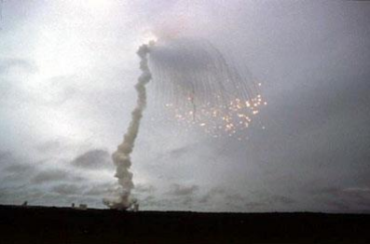

***Caída de fragmentos del lanzamiento fallido del Ariane 5***

Para reproducir la cinta al revés:

A los 39 segundos después del lanzamiento, mientras el cohete alcanzo una altitud de dos millas y media, un mecanismo de autodestrucción termino con el Ariane 5, junto con su cargamento de cuatro satélites científicos caros y sin seguro. La autodestrucción fue provocada automáticamente porque fuerzas aerodinámicas estuvieron arrancando los propulsores del cohete.

La desintegración había comenzado un instante antes, cuando la nave se desvió de rumbo bajo la presión de las tres poderosas boquillas en los propulsores y el motor principal. El cohete estaba haciendo una corrección de curso innecesaria, compensando por un giro erróneo que nunca paso.

El volante estaba controlado por la computadora a bordo, que erróneamente pensó que el cohete necesitaba un cambio de curso por los números que llegaban del sistema de guía inercial. Ese sistema utiliza giroscopios y acelerómetros para rastrear el movimiento. Los números se veían como datos de vuelo – bizarros e imposibles datos de vuelo – pero en realidad eran un mensaje de error de diagnóstico. El sistema de guía se había apagado.

Esto ocurrió 36.7 segundos después del lanzamiento, cuando la propia computadora del sistema de guía trato de convertir una pieza de datos – la velocidad hacia los lados del cohete – de un formato de 64-bits a un formato de 16-bits. El numero era demasiado grande, lo que resulto en un error de desbordamiento. Cuando el sistema de guía se apagó, le paso el control a una unidad idéntica y redundante, que estaba ahí para proveer respaldo en caso de un error como ese. Pero la segunda unidad había fallado de manera idéntica. ¿Y porque no? estaba corriendo el mismo software.

El error corresponde a una especie desde que los primeros programadores de computadoras se enteraron de que podían almacenar números como secuencias de bits, átomos de datos, unos y ceros: 1001010001101001. . .. Un error como este puede romper una hoja de cálculo en un día malo. Aunque, ordinariamente, cuando un programa convierte datos de una forma a otra, las conversiones son protegidas por líneas extra de código que revisan errores y se recuperan. En efecto, varias de las conversiones de datos en la programación del sistema de guía incluyen esa protección.

Pero en este caso, los programadores habían decidido que esta cifra de velocidad en particular nunca sería lo suficientemente grande como para causar problemas. Después de todo, nunca lo había sido antes. Desafortunadamente, el Ariane 5 era un cohete más rápido que el Ariane 4. Una absurdidad extra: el cálculo que contenía el error, que apagó el sistema de guía, que confundió a la computadora a bordo y que desvió al cohete de su trayectoria, en realidad no tenía ningún propósito una vez que el cohete estaba en el aire. Su única función era alinear el sistema antes del lanzamiento. Así que debería haber sido apagado. Pero los ingenieros eligieron hace mucho tiempo, en una versión anterior del Ariane, dejar esta función activada durante los primeros 40 segundos de vuelo -- una "característica especial" destinada a facilitar el reinicio del sistema en el caso de una breve pausa en la cuenta regresiva.

Los europeos esperan lanzar un nuevo Ariane 5 la próxima primavera, esta vez con un "arquitecto de software" recién designado que supervisará un proceso de simulación en tierra más intensivo y, esperan, más realista. La simulación es la gran esperanza de los depuradores de software en todas partes, aunque nunca puede anticipar cada aspecto de la vida real. "Los detalles muy pequeños pueden tener consecuencias terribles", dice Jacques Durand, jefe del proyecto en París. "No es sorprendente, especialmente en un sistema de software tan complejo como este".

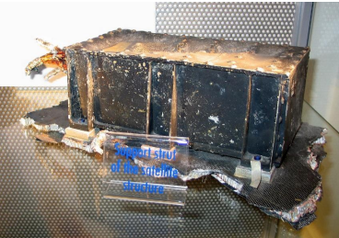

***Puntal de soporte de la estructura del satélite recuperado***

Hoy en día, tenemos sistemas de software complejos en todas partes. Los tenemos en nuestros lavavajillas y en nuestros relojes de muñeca, aunque no son tan críticos para la misión. Tenemos computadoras en nuestros autos, desde 15 hasta 50 microprocesadores, dependiendo de cómo se cuenten: en el motor, la transmisión, las suspensiones, la dirección, los frenos y cada otro subsistema importante. Cada uno ejecuta su propio software, seguramente probado, simulado y depurado a fondo.

Bill Powers, vicepresidente de investigación de Ford, dice que el poder de cómputo de los automóviles se destina cada vez más no solo al control real, sino también a diagnósticos y planificación de contingencias. "¿Debería abortar la misión y, si lo hago, a dónde iría?", dice. "También tenemos lo que se llama una estrategia de 'limp-home'". Es decir, en el peor de los casos, se supone que el automóvil se comportará más o menos normalmente, como un automóvil de la era precomputadora, en lugar de, por ejemplo, decidir chocar contra el árbol más cercano.

Los investigadores europeos optaron por no señalar a ningún contratista o departamento en particular como responsable. "Se tomó una decisión", escribieron. "No se analizó ni se entendió completamente". Y "no se comprendieron las posibles implicaciones de permitir que continuara funcionando durante el vuelo". No intentaron calcular cuánto tiempo o dinero se ahorró al omitir el código estándar de protección contra errores.

"La junta desea señalar", agregaron, con la magnífica falta de emoción de muchos informes oficiales de accidentes, "que el software es una expresión de un diseño altamente detallado y no falla en el mismo sentido que un sistema mecánico". No. Falla en un sentido diferente. El software construido durante años a partir de millones de líneas de código, ramificándose, desplegándose y entrelazándose, llega a comportarse más como un organismo que como una máquina.

"No hay vida hoy sin software", dice Frank Lanza, vicepresidente ejecutivo del fabricante de cohetes estadounidense Lockheed Martin. "El mundo probablemente colapsaría". Afortunadamente, señala, el software realmente importante tiene una confiabilidad del 99.9999999 por ciento. Al menos, hasta que no lo tenga.

**CONCLUSIONES**

En conclusión, la historia del accidente del Ariane 5, causada por un error aparentemente insignificante, nos deja ver la dependencia de la tecnología y los sistemas informáticos que tenemos hoy en día. También nos advierte sobre la importancia de la prevención, diagnóstico y simulación en los sistemas de software.

**REFERENCIAS**

Gleick, J. (1996). A Bug and a Crash. New York Times Magazine. (1 de diciembre de 1996). Obtenido de <http://www.around.com/ariane.html>